**Prácticas de sensores resistivos**

***La modalidad será la siguiente:***

Cada practica se desarrollará en forma grupal, debiendo subir el desarrollo de la misma al repositorio establecido por grupo. Los ejercicios serán implementados de forma que a cada integrante le corresponda 1 o más tareas (issues); por lo que deberán crear el proyecto correspondiente, con la documentación asociada si hiciera falta, y asignar los issues por integrante. De esta forma quedara documentada la colaboración de cada alumno.

**Ejercicio 1**

1. Explique que es régimen estático y transitorio de un sensor.

Régimen estático: Se refiere a las características del sensor cuando su señal de entrada no varia mas o lo realiza en forma lenta.

Régimen dinámico. Hace referencia al comportamiento del sensor en regimen transitorio.

1. Enumere las características estáticas de un sensor.

* Rango
* Alcance
* Error
* Exactitud
* precisión
* Sensibilidad
* Linealidad
* Histéresis
* Zona muerta
* Sensibilidad
* Resolución

1. Detalle brevemente que significa cada una de estas características estáticas.

* Rango: Es el intervalo entre el valor mínimo y máximo que se puede medir.
* Alcance: Es la diferencia entre el Vmin y Vmax del rango.
* Error: Expresa la desviación entre la magnitud medida y la dada por el sensor.
* Exactitud: Proximidad entre el valor medido y el valor real ( valor calibrado )
* Precisión: Determina la variación entre varias lecturas (repetibilidad)
* Sensibilidad: Es el factor de ganancia.
* Linealidad: Aproximación a la recta que minimiza la dispersión de medidas.
* Histéresis: Es la desviación en la salida cuando la entrada varia por izquierda o por derecha.
* Zona muerta: Es el rango de la medición para la cual el sensor no varia su salida.
* Resolución: Mínima variación provista por el sensor.

1. De ejemplo de las características de 1 sensor real, por ejemplo (temperatura, presión, humedad, aceleración, posición, color, distancia).
2. Ejemplifique gráficamente la diferencia entre precisión y exactitud.
3. Cuál es la relación entre error y exactitud de un instrumento.
4. Que se puede decir de la incertidumbre de los sensores y las mediciones que realizamos. Es real lo que medimos?
5. Como se interpreta una curva dead band?
6. Cual es la importancia de la sensibilidad y resolución de un sensor.
7. Explique diferencia entre histéresis y zona muerta.
8. Porque es conviene que un sensor tenga una respuesta lineal

**Ejercicio 2**

Un sensor de temperatura, que tiene un rango de medida de 20-250 °C, entrega una lectura de 55 °C. Especificar el error en la lectura si la exactitud se expresa de las siguientes formas, indicando el rango de medición en cada caso.

1. +- 0,5% del valor máximo de lectura
2. +- 0,75% del alcance (FS)
3. +- 0,8% de la lectura

**Ejercicio 3 (ejemplo)**

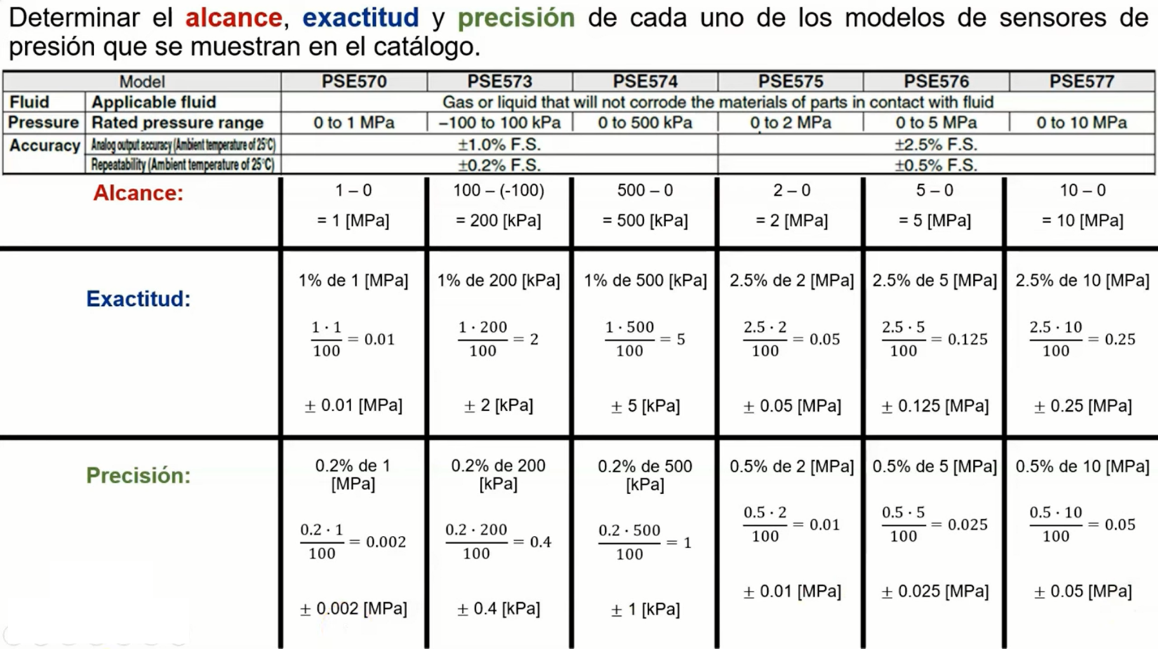

**Ejercicio 4 (ejemplo)**

